Цель: организация итогового события «Осенняя пора» в форме квеста.
Задачи:
- всестороннее развитие детей по различным направлениям (физическому, познавательному и социально-коммуникативному)
- создание положительного эмоционального настроя;
- развитие социально-коммуникативных качеств путём коллективного решения общих задач;
- решение проблемных ситуаций;
- умение выполнять различные игровые задания;
- расширение кругозора; развитие логического мышления, фантазии, воображения; обогащение словарного запаса;
- воспитание чувства товарищества и взаимовыручки.

Место проведения: спортивно-музыкальный зал, группы «Сказка», «Умка», «Звездочки», маршрутные листы,

Ход мероприятия:

- День добрый, веселые девчонки и задорные мальчишки, приглашаю всех сейчас в осеннем приключении побывать. Но сначала вам предстоит отгадать загадки и ответить на вопросы.
Что за волшебница краски взяла?
Листья покрасила, с веток смела,
Мошек упрятала спать до весны,
Что за волшебница, скажете вы?
(Ответы детей – ОСЕНЬ)
Под музыкальное сопровождение появляется красавица Осень:
Я – Осень! Я – земли краса!
Творю повсюду чудеса!
Вы рады встретиться со мной?
Вам нравиться наряд лесной?
Но пришла к вам не с пустыми руками,
А с дарами!
Открывает корзину, в ней лежат конверты и записка.
Осень – Ой, но это не мои дары. (Достает конверт) Какой-то конверт. Может быть это вам? Давайте прочитаем, что написано на конверте? (Осень читает содержимое письма)
На конверте (изображение Кикиморы) написано:
«Детям групп «Сказка», «Звездочки», «Умка» от Кикиморы.
Я – Кикимора лесная!
Я – колдунья деловая!
Делать пакости люблю!
Эх, делов я натворю!
То, что Осень вам несла, у нее я забрала!
Если всё найти хотите, поскорее в путь идите!
Ну а то, куда идти, в конверте сможете найти!
Но запомните, ребята, делать быстро всё вам надо!

Достаются конверты, там маршрутные листы.

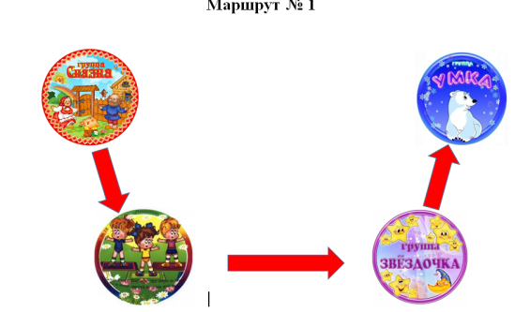

Зоны маршрутов:
Зона №1
Группа «Сказка» (Будковая И.С.)
Загадки и ребусы «Осенняя пора»

Зона №2
Спортивно-музыкальный зал (Головко Е.В.)
Эстафеты «Осенние дары»

Зона №3
Группа «Звездочки» (Наружняя Е.В.)
Из природного материала изготавливают «Осенний букет»

Зона № 4
Группа «Умка»
«Заготовки на зиму» (Шаповалова С.Н.)
Возвращение в зал.
Дети с каждой зоны приносят дары осени.

Королева Осени:
Быстро время пролетело,
Расставаться нам пора.
Ждут меня еще заботы,
До свиданья, детвора!

